Documentação

Identificação do Projeto
- Nome do Jogo: Jogo da Velha (Jogador vs. Computador)
- Disciplina: Linguagem de Programação
- Data de Entrega: 16/10/2026
- Integrantes do Grupo:
  - Maria Júlia Gadelha Dos Reis Bento
  - Lucas Mourão

Descrição do funcionamento
O projeto consiste em uma implementação em console (terminal) do clássico Jogo da Velha, desenvolvida inteiramente em linguagem C. O programa coloca um jogador humano (X) para disputar uma partida contra o computador (O), que realiza suas jogadas de forma automatizada utilizando números aleatórios.

O fluxo do jogo é controlado por um laço de repetição principal (while), que alterna os turnos entre o usuário e a máquina a cada rodada, atualizando o tabuleiro dinamicamente e verificando em tempo real se houve vitória, empate ou se a partida deve continuar.

Regras
- O tabuleiro possui uma matriz de dimensões 3x3.
- O jogador humano inicia jogando com o símbolo 'X', e o computador joga com o símbolo 'O'.
- O jogador escolhe uma posição informando a linha (1 a 3) e a coluna (1 a 3).
- O computador seleciona sua jogada de forma aleatória utilizando a função rand().
- Validações: Não é permitida a escolha de posições fora dos limites do tabuleiro ou em locais que já estejam ocupados.
- Condição de Vitória: O primeiro a alinhar 3 símbolos iguais em linha, coluna ou diagonal vence a partida.
- Condição de Empate: Se todas as 9 posições forem preenchidas sem que haja um vencedor, o jogo termina empatado.

Explicação do código
- Bibliotecas e Variáveis Globais

O código começa incluindo as bibliotecas necessárias e definindo variáveis que serão acessadas por várias funções do programa:

- #include <stdio.h>: Biblioteca padrão para entrada e saída de dados (como printf e scanf).
- #include <windows.h>: Usada para funções do sistema operacional Windows, como Sleep() (pausa) e system("cls") (limpar tela).
- #include <stdbool.h>: Permite o uso do tipo booleano (true e false).
- #include <time.h>: Usada para gerar números aleatórios baseados no horário atual (srand(time(NULL))).
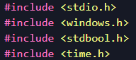
Variáveis Globais Principais:

- char tabuleiro[3][3]: Matriz que representa o tabuleiro do jogo da velha (3 linhas por 3 colunas).
- bool parar = false: Controla quando o jogo deve terminar.
- char rodada = 'X': Define de quem é a vez (começa com o jogador X).
- int jogadas = 0: Conta o número total de jogadas para detectar empates (máximo = 9).
- int tempoPc e tempoLeitura: Controlam o tempo de espera (em milissegundos) para mensagens e jogadas do computador.
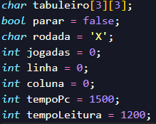
- Funções do Jogo

- iniciarTabuleiro(): Preenche todas as posições da matriz tabuleiro com espaços em branco (' '), garantindo que o jogo comece limpo.

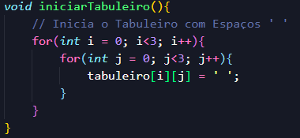

- mostrarTabuleiro(): Responsável por desenhar o tabuleiro formatado no console com as coordenadas visuais das linhas (1 a 3) e colunas (1 a 3), mostrando as peças X, O ou espaços vazios.
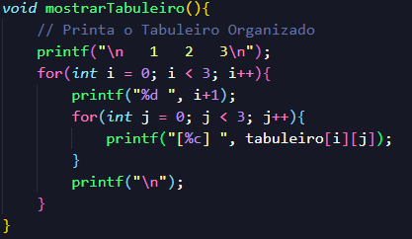

- jogadaJogador():
- Controla a entrada de dados do usuário: Pede ao usuário para digitar a linha e a coluna.
- Proteção de entrada: Verifica se o usuário digitou realmente um número (evitando bugs caso digitem letras). Se houver erro, limpa o buffer do teclado com getchar() e aguarda.
- Ajusta os valores digitados (subtraindo 1) para corresponder aos índices da matriz em C (que vão de 0 a 2).
- Valida se a posição escolhida está dentro dos limites do tabuleiro e se já não está ocupada.
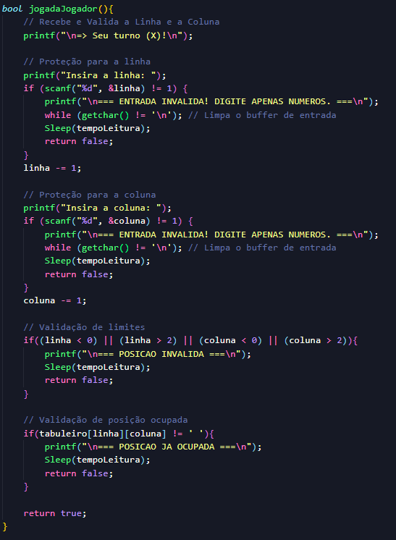

- jogadaMaquina():
- Controla a jogada do computador (O):
- Utiliza um laço do-while combinando rand() % 3 para gerar coordenadas aleatórias para a linha e a coluna até encontrar uma posição que esteja vazia (' ').
- Inclui uma pausa (Sleep) para simular que o computador está "pensando".
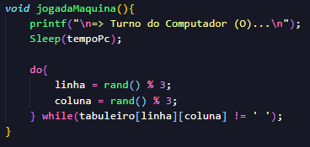

- validarVitoria(char r):
- Verifica se o jogador atual (r) venceu a partida:
- Checa todas as 3 linhas e 3 colunas.
- Checa as duas diagonais principais.
- Se encontrar uma combinação vencedora, altera a variável parar para true e exibe a mensagem de vitória correspondente.

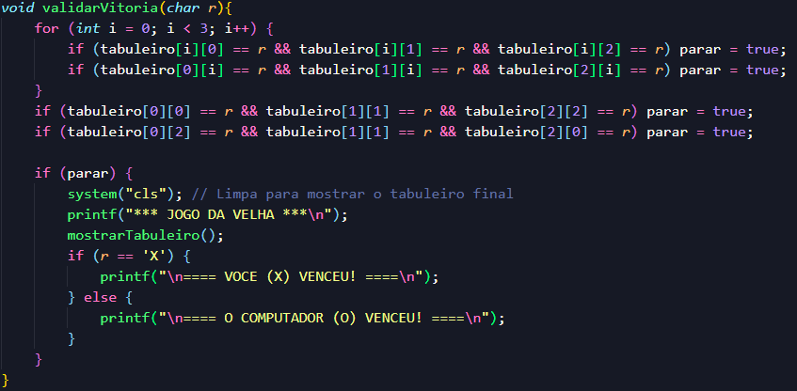

3. Função Principal (main)
A parte principal do programa roda dentro de um laço while(!parar):
- Limpa a tela (system("cls")) e exibe o tabuleiro atualizado.
- Verifica de quem é a vez:
- Se for o jogador (X), chama jogadaJogador(). Se a jogada for inválida, usa continue para reiniciar o turno.
- Se for a máquina (O), chama jogadaMaquina().
- Atualiza a matriz com a jogada e incrementa o contador de jogadas.
- Chama validarVitoria() para ver se alguém ganhou.
- Se o número de jogadas chegar a 9 sem vencedor, declara empate e encerra o jogo.
- Alterna a rodada (rodada = (rodada == 'X') ? 'O' : 'X').

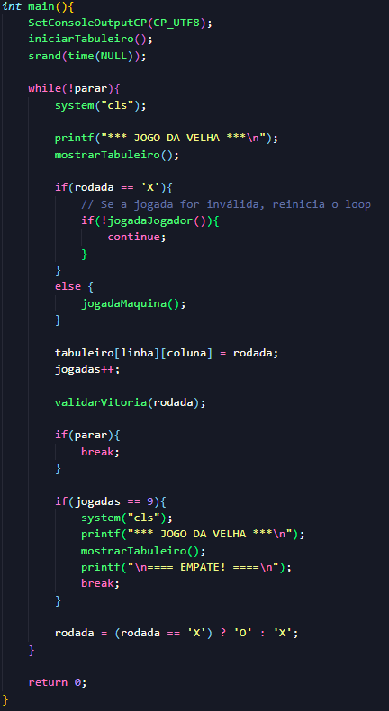

Exemplo de execução
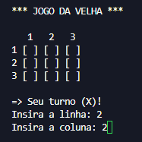
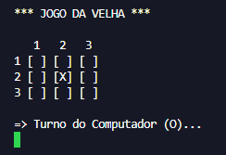
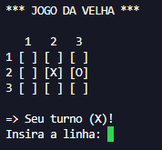

Dificuldades encontradas
- Dificuldade 1 (Tratamento de entradas inválidas): Inicialmente, caso o usuário digitasse uma letra em vez de um número no scanf, o programa entrava em loop infinito.
  - Solução: Implementou-se uma verificação do retorno do scanf combinada com while (getchar() != '\n'); para limpar o buffer de entrada e exibir uma mensagem ao usuário.
- Dificuldade 2 (Jogadas aleatórias repetidas da máquina): Garantir que o computador não sobrescrevesse jogadas do usuário ou jogasse em posições já ocupadas.
  - Solução: Utilizou-se um laço do-while atrelado à validação do tabuleiro, forçando o sorteio de novas coordenadas até encontrar um espaço realmente vazio.

